图 书 推 荐

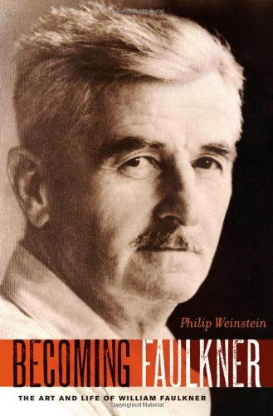
中文书名：《成为福克纳：威廉•福克纳的艺术人生》
英文书名：BECOMING FAULKNER: THE ART AND LIFE OF WILLIAM FAULKNER
作 者：Philip Weinstein
出 版 社：Oxford University Press
代理公司：ANA/Connie Xiao
页 数：272页
出版时间：2009年11月
代理地区：中国大陆、台湾地区
审读资料：电子稿
类 型：传记/回忆录
版权已授：2018年授权南京大学出版社，版权已回归。

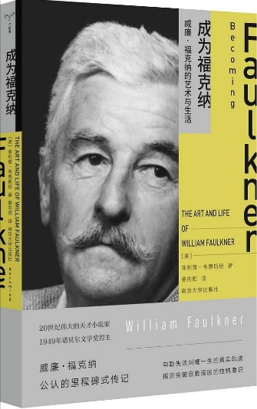
中简本出版记录
书 名：《成为福克纳：威廉•福克纳的艺术人生》
作 者：（美）菲利普·韦恩斯坦
出版社：南京大学出版社
译 者：晏向阳
出版年：2018年4月
页 数：308页
定 价：45元
装 帧：平装

内容简介：

威廉•福克纳，20世纪伟大的天才小说家，1949年诺贝尔文学奖得主。公认的福克纳权威传记，勾勒文豪与失败纠缠一生的真实轨迹，揭示突破自我围困的独特意识

威廉•福克纳（William Faulkner，1897—1962），意识流文学在美国的代表人物，1949年诺贝尔文学奖得主。这部传记以福克纳的生活与创作为中心，揭示了这位20世纪伟大的作家在艺术探索与实际生活中遭遇的种种困境。作者一边遵循福克纳的人生轨迹，一边技巧性地分析其作品，从而勾勒出一个栩栩如生的作家形象，也让读者更好地理解了福克纳和他的艺术世界。

作者简介：

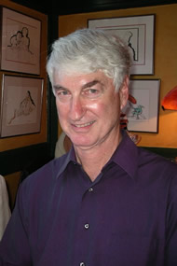
菲利普·韦恩斯坦（Philip Weinstein），美国斯沃斯莫尔学院英文系教授，从事现代比较文学特别是英美小说领域的教学与研究。已出版《亨利·詹姆斯与想象的需求》（1971）、《欲望的语义学：从狄更斯到乔伊斯的身份变化模型》（1984） 、《福克纳的主题：无人拥有的宇宙》 （1992）、《剑桥文学指南：威廉·福克纳》（1995）、《除了爱还有什么？福克纳和莫里森心中的种族苦难》（1996）、《不知不觉：现代派小说作品》（2005）等多部学术专著。

《成为福克纳：威廉•福克纳的艺术人生》
目录
致谢
缩略语
序 言 “无关紧要”
第一章 危机和童年
第二章 不合时宜
第三章 黑色孪生子
第四章 寻找圣殿
第五章 明天，明天，再一个明天
结 语 “至关紧要”

谢谢您的阅读！
请将回馈信息发至：萧涵糠(Connie Xiao)
安德鲁﹒纳伯格联合国际有限公司北京代表处
北京市海淀区中关村大街甲59号中国人民大学文化大厦1705室, 邮编：100872
电话：010-82449325
传真：010-82504200
Email: Connie@nurnberg.com.cn
网址：www.nurnberg.com.cn
微博：http://weibo.com/nurnberg
豆瓣小站：http://site.douban.com/110577/
微信订阅号：ANABJ2002

